Witam serdecznie, dziś karty
pracy na dzień 20.05.2020

Na początek zachęcam do oglądnięcia krótkiego filmiku.
https://www.youtube.com/watch?time_continue=102&v=ZKslipdC-sY&feature=emb_logo
Dziś zabieram was do Ameryki Południowej
Ameryka Południowa to kontynent, który w Europie kojarzy się najczęściej z: piłką nożną, tacos, tequilą i tajemniczą cywilizacją Majów. Kontynent został odkryty przez Krzysztofa Kolumba. Amerykę zamieszkiwały ludy: Inków, Azteków, i Majów.

Zadanie nr 1
Wymaluj kontury i podpisz obrazek

A M E R Y K A P O Ł U D N I O W A
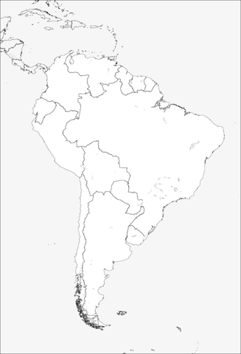

Zadanie nr 2

Kim są Indianie?
Indianie to byli ludzie, którzy kiedyś mieszkali w Ameryce.
Mieli swoje zwyczaje, święta oraz ubrania, które różnią się od naszych.
Mieszkami oni w indiańskich wioskach. Indianie jedli zwierzęta, które upolowali, ryby, które złowili z wody oraz rośliny, które zebrali.
Dziś możemy jeszcze spotkać Indian, jednak jest ich bardzo mało.
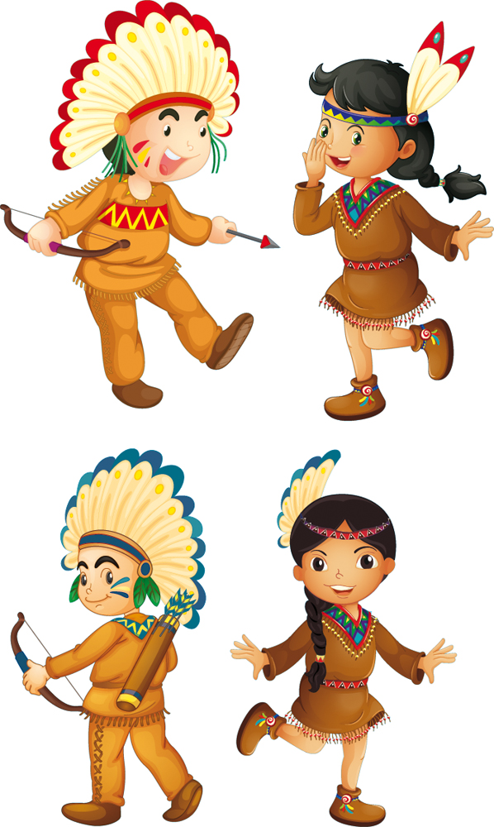
Czy wiesz jak nazywa się domek w którym mieszkają Indianie?
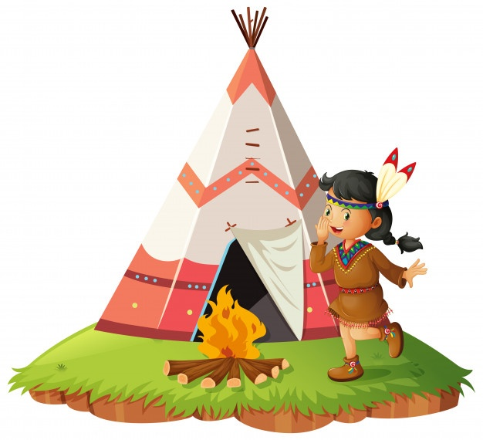

to jest tipi
To indiański dom. Składa się on z długich patyków na których rozwieszone są skóry zwierząt. Indianie często przenosili sie w inne miejsca dlatego potrzebowali domów, które można łatwo spakować i zabrać ze sobą. W tipi nie było podłogi, a w środku można było rozpalić ognisko.

Zadanie nr 3
INDIAŃSKIE LITERY
Zamaluj tylko te litery, które są potrzebne do napisania wyrazu z ramki.
Pokoloruj obrazki.
INDIANIN
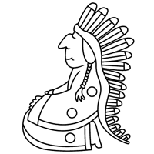

I A N S K A I M N D K T I Y N L

TIPI
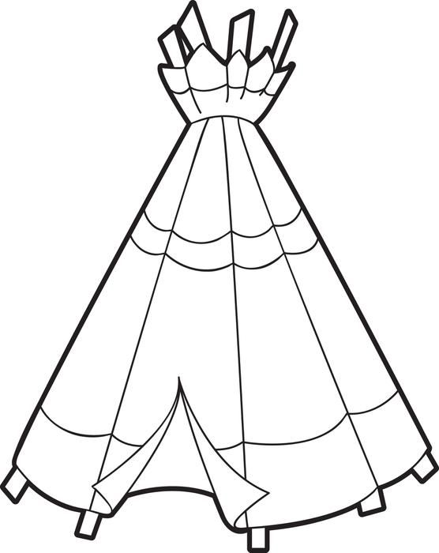

O K A T Z A L I J D P R I M Y O

Zadanie nr 4
Wykonaj własny pióropusz
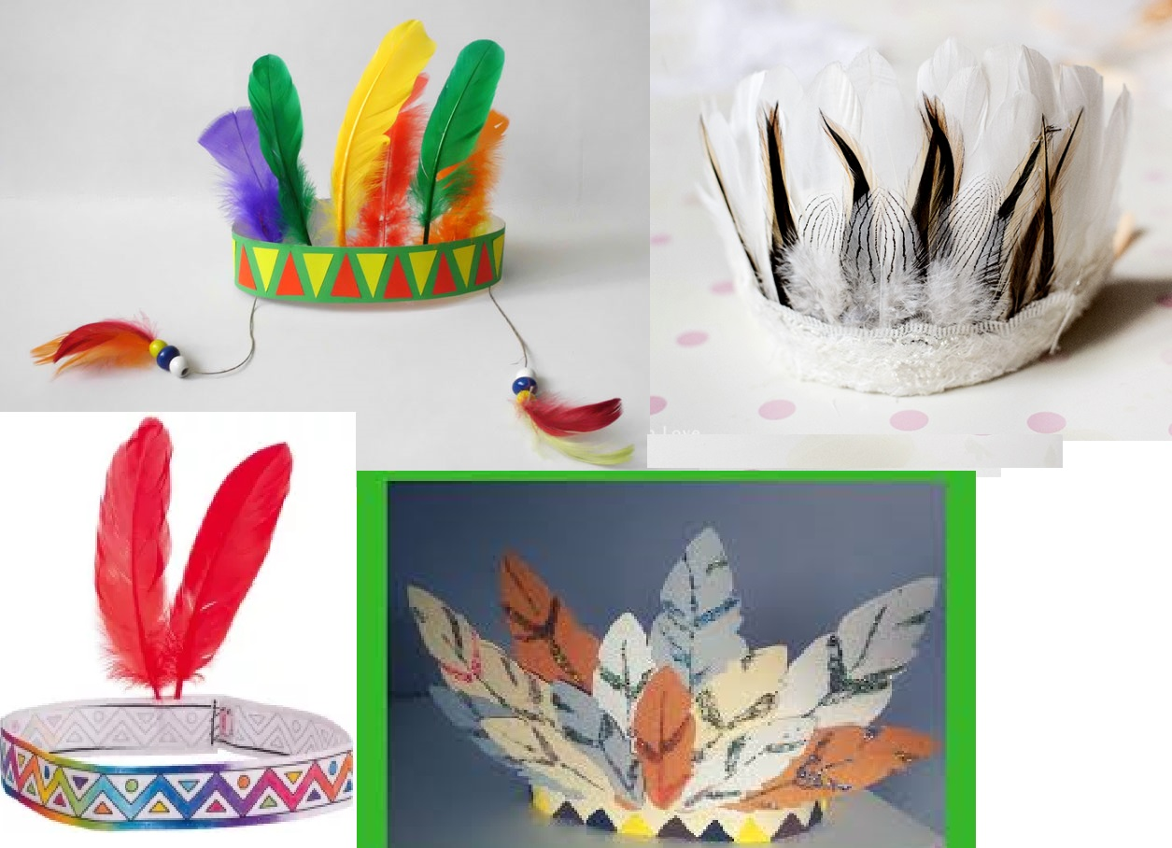
Zadanie od p. Grażynki
Zad.1. Poćwicz ścieg krzyżykowy. Poproś mamę aby kupiła Tobie kanwę i mulinę do wyszywania.
